Муниципальное казенное дошкольное образовательное учреждение детский сад № 4 «Светлячок» Чистоозерного района Новосибирской области

Конспект логопедического подгруппового занятия для детей старшего дошкольного возраста по теме: «Путешествие поросят»

Автор: Яценко Наталья Владимировна,
учитель-логопед высшей
квалификационной категории

р.п. Чистоозерное, 2020
Цель: развитие фонематического восприятия, языкового анализа.
Задачи:
- развивать артикуляционный аппарат;
- развивать мелкую моторику, межполушарное взаимодействие;
- развивать темпо-ритмическую сторону речи;
- автоматизировать звуки [р], [л] в словах;
- формировать умение выделять слова с заданным звуком;
- развивать речевое дыхание;
- воспитывать сопереживание к героям сказки.
Приоритетная образовательная область: речевое развитие.
Интеграция образовательных областей: социально-коммуникативное, познавательное, физическое развитие.
Методы и приемы:
наглядные: рассматривание картинок, показ задания на проекторе;
словесные: объяснение игр, упражнений, беседа (подведение итогов);
практические: выполнение артикуляционной, пальчиковой, дыхательной гимнастики, игр и упражнений по заданию учителя-логопеда.
Предметно-пространственная образовательная среда: музыкальный зал, столы, стульчики, мультимедийная установка, презентация, игрушки поросята, Су-Джок колечки, предметные картинки, паровозик, мыльные пузыри.
Предварительная работа: разучивание артикуляционной гимнастики с биоэнергопластикой, постановка звуков [л], [р], разучивание упражнения с Су-Джок колечками.
Ход занятия:
Дети входят в зал с учителем-логопедом, садятся за стол.
- Ребята, сегодня я расскажу вам сказку про трех поросят. Жили-были три поросенка (показ игрушек) Раф-Раф, Лаф-Лаф, Риф-Риф.
Все лето играли поросята, прыгали, кувыркались. Любили делать гимнастику для язычка. Сделаем вместе с поросятами гимнастику?
Дети делают артикуляционную гимнастику с биоэнергопластикой. («Улыбка-трубочка», «Качели», «Часики», «Лошадка», «Чистим зубки»)
- Вы знаете ребята, Раф-Раф любит ловить бабочек. А давайте мы поиграем с ним в игру «Поймай звук». Наши звуки будут летать как бабочки, а мы будем ловить только звук [р], так как это любимый звук поросенка.
Игра «Поймай звук».
- Когда пришла осень, братьям пришлось строить себе домики. Давайте и мы им поможем, но сначала нужно размять пальчики (упражнение с Су-Джок колечками). Раф-Раф решил делать дом из соломы. Строил его так… (Упражнение «Пальчики здороваются»). Лаф-Лаф строил домик из прутьев так… (Упражнение «Пальчики здороваются» вариант 2). Риф-Риф решил построить дом из камней и укладывал их так… (Упражнение «Кулак-ребро-ладонь»). Давайте посмотрим, что у нас получилось. (Показ домиков на слайде).
- Поросята договорились: «Когда будем приходить в гости друг к другу, будем стучать вот так… (показ ритмического рисунка I – II – III)». Ребята, запомнили как надо стучать? Давайте вместе повторим.
- А сейчас Лаф-Лаф предлагает нам поиграть с ним в игру «Веселый паровозик» (Игра «Веселый паровозик»).
- Ой, ребята, посмотрите, пока мы играли к домикам подкрался волк. (Показ на слайде). Что же нам сделать, чтобы волк ушел?
Раздается голос волка: «Если вы хотите, что бы я не трогал поросят, выполните мое задание». Игра «Третий лишний». (На слайде).
- Ребята, а волк то не уходит. Давайте мы подуем на него волшебными пузырьками. (Упражнение на развитие речевого дыхания «Волшебные пузырьки»).
После выполнения задания волк исчезает.
- Ура! Получилось!
- А сейчас давайте вспомним как надо стучать, чтобы попасть к поросятам в домик. (Воспроизведение заданного ритма). Молодцы! Поросята стали дружно жить вместе, и им не страшен серый волк. Вот и сказке конец.
Дети садятся за стол.
Мы сейчас пойдем в группу к другим детям и расскажем, что с нами приключилось. Вика, что тебе запомнилось? В какую игру понравилось играть? Мы помогли поросятам спастись от волка?

Приложение
Артикуляционная гимнастика с биоэнергопластикой.
Артикуляционные упражнения:
1. «Улыбка – трубочка». Улыбнуться без напряжения, чтобы были видны передние верхние и нижние зубы. Затем вытянуть сомкнутые губы вперед «трубочкой». Выполнять чередование 10 сек.
2. «Часики». Рот приоткрыт. Губы растянуты в улыбку. Кончиком узкого языка попеременно тянуться под счет педагога к уголкам рта.
3. «Качели». Рот открыт. Напряженным языком тянуться к носу и подбородку, либо к верхним и нижним резцам.
4. «Лошадка». Улыбнуться, открыть рот и пощелкать кончиком языка.
5. «Чистим зубы». Улыбнуться, показать зубы, приоткрыть рот и кончиком языка «почистить» верхние, нижние зубы с внутренней стороны, делая движения из стороны в сторону.
Биоэнергопластика включает в себя три базовых понятия: «био» — человек как биологический объект; «энергия» — сила, необходимая для выполнения определенных действий; «пластика» — плавные движения тела, рук, которые характеризуется непрерывностью, энергетической наполненностью, эмоциональной выразительностью.
Биоэнергопластика – это соединение движений артикуляционного аппарата с движениями кисти руки.
В момент выполнения артикуляционного упражнения рука показывает, где и в каком положении находятся язык, нижняя челюсть или губы. Биоэнергопластика помогает длительно удерживать интерес ребенка, помогает повысить мотивационную готовность детей к занятиям, поддерживает положительный эмоциональный настрой ученика и педагога. [Р.Г. Бушлакова Артикуляционная гимнастика с биоэнергопластикой].
Упражнения:
Улыбка
Описание движений кисти и пальцев руки.
Исходное положение — кисть руки находится горизонтально на уровне солнечного сплетения, 4 пальца согнуты в нижних фалангах и сомкнуты с большим пальцем, ладонь направлена вниз (рис. 5, а).
На счет «один» пальцы немного сгибаются в области средних фаланг, приподнимаются над большим пальцем и расходятся в стороны, кончики пальцев опускаются вниз (рис. 5, б). Удерживать кисть в таком положении под счет от 1 до 10, затем вернуть в исходное положение и удерживать под счет от 1 до 5. Повторить 4—5 раз.
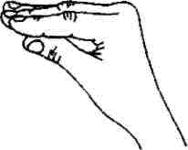
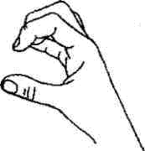

Рис. 5 а, б

Хоботок
Описание движений кисти и пальцев руки.
Исходное положение — кисть руки находится горизонтально на уровне солнечного сплетения, пальцы выпрямлены и сомкнуты, ладонь слегка расслаблена, направлена вниз (рис. 3, а).
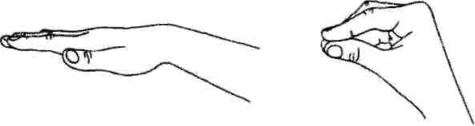
На счет «один» согнуть в нижних фалангах 4 пальца и сомкнуть с большим пальцем руки (рис. 3, б). Удерживать кисть в таком положении под счет от 1 до 10, затем вернуть в исходное положение и удерживать под счет от 1 до 5. Повторить 4—5 раз.

Рис. 3 а, б

Качели
Описание движений кисти и пальцев руки.
Исходное положение — кисть руки находится горизонтально на уровне солнечного сплетения, пальцы выпрямлены и сомкнуты, ладонь направлена вниз (рис. 17, а).
На счет «один» поднять сомкнутые пальцы вверх (рис. 17, в), на счет «два» опустить ладонь вниз (рис. 17, б). Выполнять упражнение под счет от 1 до 10, затем вернуть в исходное положение и удерживать от 1 до 5. Повторить 5—6 раз
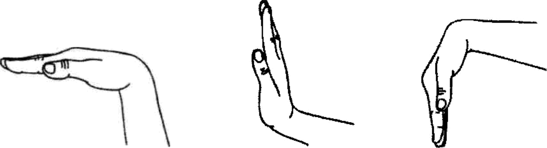

Рис. 17 а, б, в.
Часики
Описание движений кисти и пальцев руки.
Исходное положение — кисть руки находится горизонтально на уровне солнечного сплетения, пальцы выпрямлены и сомкнуты, ладонь направлена вниз (рис. 18, а).
На счет «один» повернуть кисть влево (рис. 18, б), на счет «два» повернуть вправо (рис. 18, в). Выполнять под счет от 1 до 10, затем вернуть в исходное положение и удерживать под счет от 1 до 5. Повторить 4—5 раз.
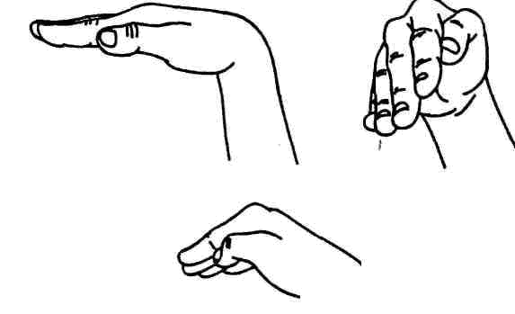

Рис. 18 а, б, в.

Лошадка
Описание движений кисти и пальцев руки.
Исходное положение — кисть руки находится горизонтально на уровне солнечного сплетения, 4 пальца сомкнуты с большим пальцем (рис. 22).
Под счет от 1 до 10 по очереди смыкать и размыкать 4 пальца с большим пальцем руки, при этом пальцы остаются согнутыми в нижних фалангах. Затем вернуть в исходное положение и удерживать под счет от 1 до 5. Повторить упражнение 6—7 раз.

Рис. 22.
Чистим зубы
Описание движений кисти и пальцев руки.
Исходное положение — кисть руки находится горизонтально на уровне солнечного сплетения, пальцы выпрямлены и сомкнуты, ладонь направлена вниз (рис. 14, а).
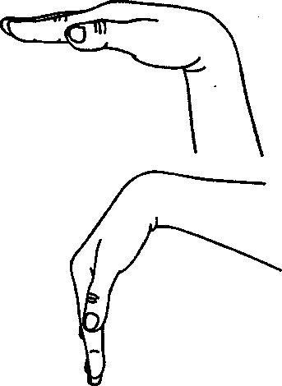
На счет «один» опустить кисть руки вниз (рис. 14, б) и выполнять движения из стороны в сторону, считая от 1 до 5. На счет «два» под нять кисть вверх (рис. 14, б) и так же выполнять движения из сторо ны в сторону, считая от 1 до 5. Пальцы поднятой вверх или опущен ной вниз ладони указывают на верхнее или нижнее положение язы ка. Затем вернуть кисть в исходное положение, удерживать под счет от 1 до 5. Вьшолнять упражнение 6—7 раз.
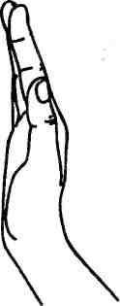

Рис. а, б, в

Игра «Поймай звук». Выделение звука [р] среди других звуков (услышав нужный звук ребенок должен хлопнуть в ладоши): а, в, л, р, ш, о, р, б, к, ж, р.
Су-Джок терапия – это оригинальный способ проработки рефлекторных точек кистей и стоп, позволяющий восстановить функции организма, предупредить развитие серьезных заболеваний. Автором метода является профессор из Южной Кореи Пак Чже Ву, попытавшийся собрать воедино древние китайские и тибетские техники. «СУ» - по-корейски - кисть, «ДЖОК» - стопа. Су – Джок терапия – является одной из нетрадиционных логопедических здоровьесберегающих технологий.
В коррекционно-логопедической работе приемы Су - Джок терапии позволяет решать следующие задачи:
- нормализовать мышечный тонус, стимулировать речевые области в коре головного мозга;
- использовать элементы су-джок терапии на различных этапах работы и этапах занятий по коррекции речи;
- содействовать снижению двигательной и эмоциональной расторможенности, нормализовать тонус;
- совершенствовать навыки пространственной ориентации; развивать, память, внимание.
Применение массажных колец – это наиболее простой способ стимуляции, так как не требуется точного поиска точек.
Массаж пальцев эластичным кольцом Су-Джок. / дети поочередно надевают массажные кольца на каждый палец.
Раз – два – три – четыре – пять, / сгибать и разгибать пальцы/
Вышли пальцы погулять.
Этот пальчик самый сильный, самый толстый и большой.
Этот пальчик для того, чтоб показывать его.
Этот пальчик самый длинный и стоит он в середине.
Этот пальчик безымянный, он избалованный самый.
А мизинчик хоть и мал, очень ловок и удал.
Кинезиологические упражнения
Кинезиология – наука о развитии головного мозга через определенные двигательные упражнения.
Кинезиологические упражнения – это комплекс движений, позволяющих активизировать межполушарное взаимодействие.
«Кулак-ребро-ладонь». Ребенку показывают три положения руки на плоскости стола, последовательно сменяющих друг друга: ладонь, сжатая в кулак, ладонь ребром, распрямленная ладонь. Ребенок выполняет движения вместе с взрослым, затем по памяти в течение восьми - десяти повторений моторной программы.
Пальчиковая гимнастика
«Пальчики здороваются» (вариант 1). Кончики пальцев рук соединяются друг с другом: большой с большим, указательный с указательным и т.д.
«Пальчики здороваются» (вариант 2). Кончик большого пальца руки поочередно касается кончиков указательного, среднего, безымянного и мизинца.
Игра «Третий лишний». (Ребенку предлагается три картинки: в названиях двух из них есть звук [р], в третьей нет данного звука. Назвав все картинки ребенок должен определить лишнюю).
Речевой материал: арбуз, груша, апельсин, жираф, бабочка, рыба, рубашка, самовар, зонт, кот, роза, телевизор, расческа, машина, светофор.
Игра «Веселый паровозик». Определение места звука [л] (начало, середина, конец) в слове. (по картинкам).
Речевой материал: лопата, лодка, лук, лось, луна, голуб, палатка, юла, яблоко, вилка, дятел, пенал, козел, осел, стул.

